СОВЕТ ДЕПУТАТОВ МУНИЦИПАЛЬНОГО ОБРАЗОВАНИЯ  «БАРГУЗИНСКИЙ РАЙОН»  РЕШЕНИЕ |  | «БАРГАЖАНАЙ АЙМАГ»  ГЭhЭН НЮТАГАЙ  ЗАСАГАЙ БАЙГУУЛАМЖЫН  hУНГАМАЛНУУДАЙ ЗYБЛЭЛ  ШИИДХЭБЭРИ
от « 12 » мая 2025 года № 45
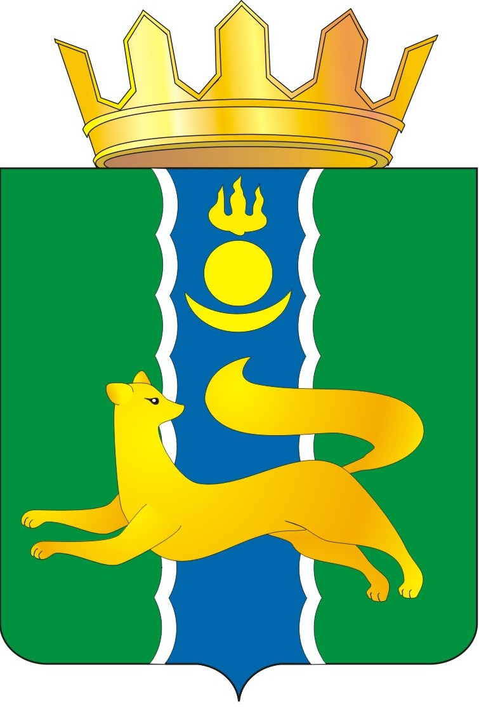
О передаче муниципального имущества в зону СВО

Руководствуясь постановлением правительства Российской Федерации от 03.10.2022г. № 1745 «О специальной мере в сфере экономики и внесении изменения в постановление Правительства Российской Федерации от 30 апреля 2020г № 616, согласно части 1 статьи 16, статьей 51 Федерального закона от 06.10.2003г. № 131-ФЗ «Об общих принципах организации местного самоуправления в Российской Федерации», Совет депутатов муниципального образования «Баргузинский район» решил:
1. Передать для использования в зоне СВО на безвозмездной основе из муниципальной собственности муниципального образования «Баргузинский район» муниципальное имущество согласно приложения к настоящему Решению.
2. Администрации муниципального образования «Баргузинский район» обеспечить в установленном порядке передачу имущества, указанного в приложении к настоящему Решению.
3. Настоящее Решение подлежит опубликованию на официальном сайте МО «Баргузинский район» по ссылке https://barguzinskij-r81.gosweb.gosuslugi.ru/.
4. Настоящее Решение вступает в силу со дня его подписания.

Председатель Совета депутатов
МО «Баргузинский район» З.Б-М. Сундаров

Приложение
к Решению Совета депутатов
МО «Баргузинский район»
от « 12 » мая 2025 года №45

Перечень имущества, передаваемого для использования в зоне СВО

№ п/п | Наименование имущества | Адрес (местонахождения) | Индивидуализирующие характеристики имущества | Наименование войсковых частей
1 | Транспортное средство LEXUS 470 | 671610 РФ, Республика Бурятия, Баргузинский район, с. Баргузин ул. Ленина, д.19 | Идентификационный номер (VIN) JT6H00W9X0108197,  год изготовления 2000, цвет кузова-серый, ПТС №03 HP 997941 от 06.03.2013 г., регистрационный знак О 300 ET 03 | Войсковая часть № 01605
2 | Автофургон Камаз 53215N | 671610 РФ, Республика Бурятия, Баргузинский район, с. Баргузин ул. Ленина, д.19 | Наименование (тип ТС): автофургон  Марка: 5817 на шасси Камаз 53215N,№ двигателя: 740.13-260 235293.Кузов №: 40000015,Цвет кузова: св. дымка. Год выпуска: 2004. ПТС (номер, дата выдачи): 21 КВ 760389, 28.01.2004г.  Идентитификационный номер (VIN) X7U57180040000015 | Войсковая часть № 63411
3 | Транспортное средство | 671621 РФ, Республика Бурятия, Баргузинский район, с. Гусиха,ул. Баргучинская, д.8 | Автомобиль, СПЕЦ. ПАССАЖИРСКОЕ. Идентификационный номер (VIN) ХТТ22069470478957, марка (модель) УАЗ-220694, год изготовления 2006, № двигателя 42130Н*60902561, кузов 22060070201945, цвет защитный, ПТС № 73 МК 127435 | Войсковая часть № 01605
4 | Транспортное средство | Республика Бурятия, Баргузинский район, пгт. Усть- Баргузин, ул. Оцимика, д.24 | Автомобиль, СПЕЦ. ПАССАЖИРСКОЕ. Идентификационный номер (VIN) ХТТ22069470487255, марка (модель) УАЗ-220694, год изготовления 2006, № двигателя 42130Н*61103921, кузов 22060070207051, цвет белая ночь, ПТС № 73 МК 257483 | Войсковая часть № 63411

